Pruebas De Integración

The World Of Natural Medicine



**Integrantes: Carlos Leufuman**

**Francisco San Martin**

**Nicolas Torrejon**

## **Prueba N°1: Registro y autenticación de Usuario.**

### **Prueba:**

### **Crear una cuenta con datos válidos.**

### **Iniciar sesión con la cuenta creada.**

### **verificar que la página permita ingresar con la cuenta creada.**

### **intentar iniciar sesión con credenciales incorrectas y muestre el mensaje de error.**

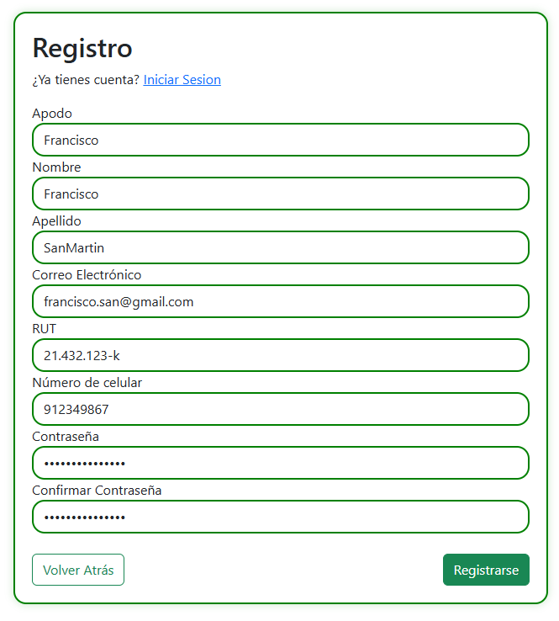

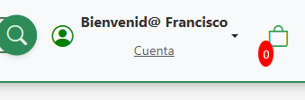

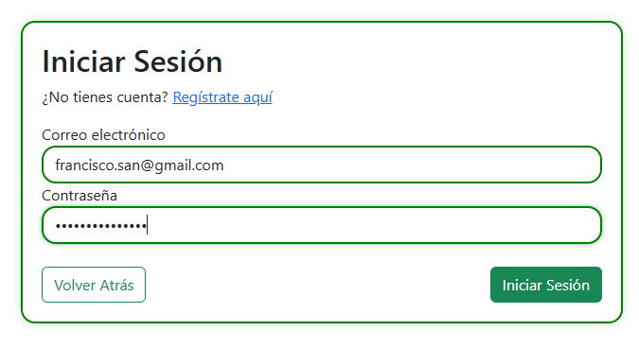



## **Prueba N°2: Proceso de Compra.**

### **Prueba:**

### **Añadir productos al carrito de compras.**

### **Verificar que los productos aparezcan correctamente.**

### **Proceder al pago.**

### **Colocar datos incorrectos o no válidos para que no pueda funcionar el pago.**

## 

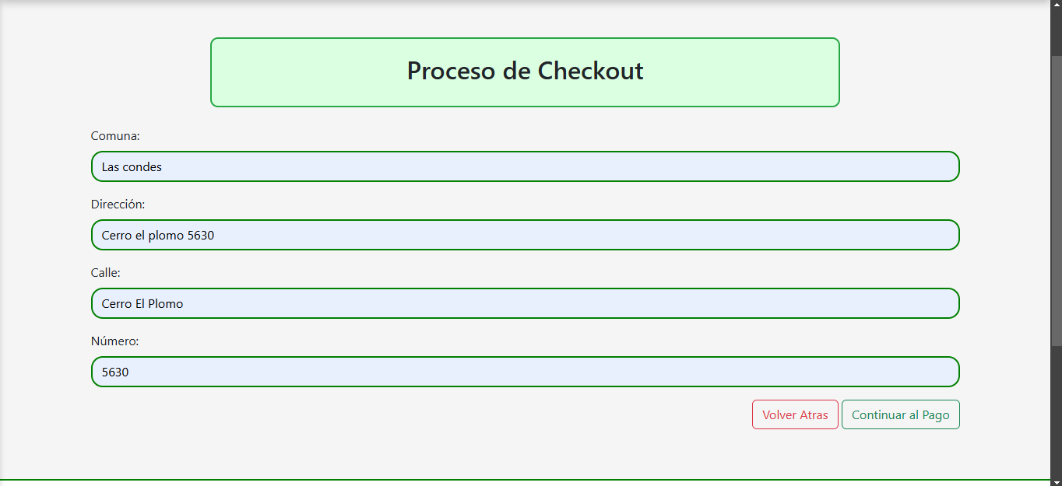

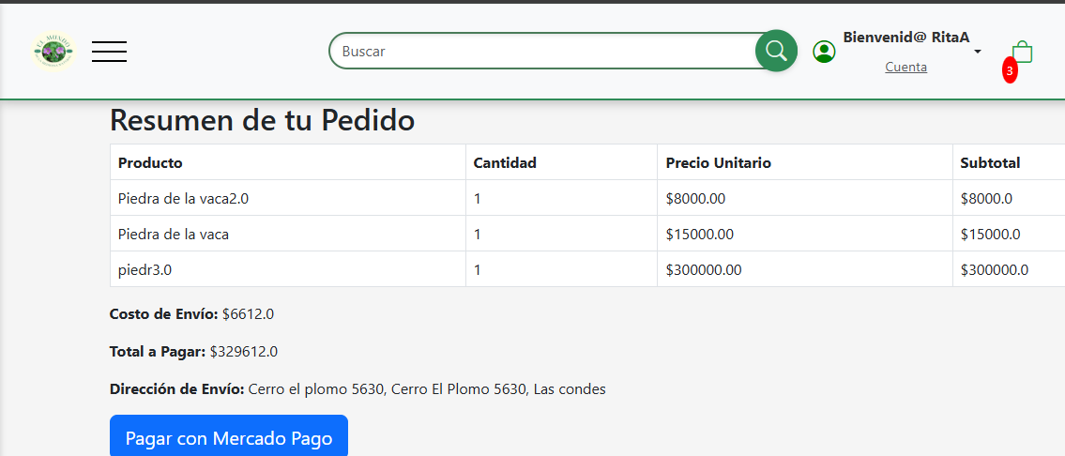

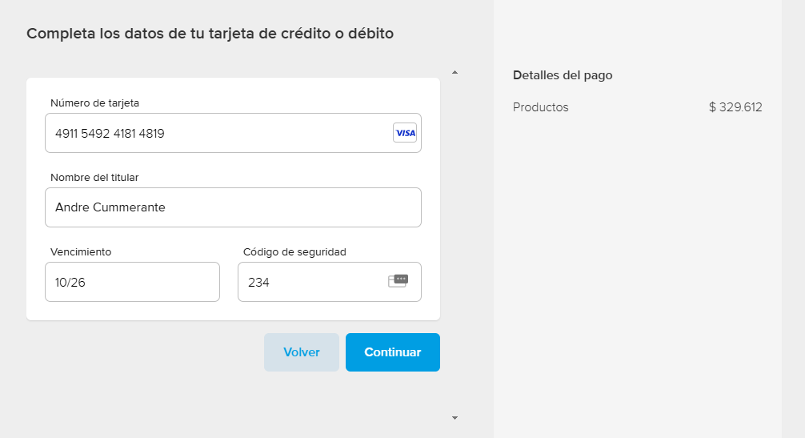

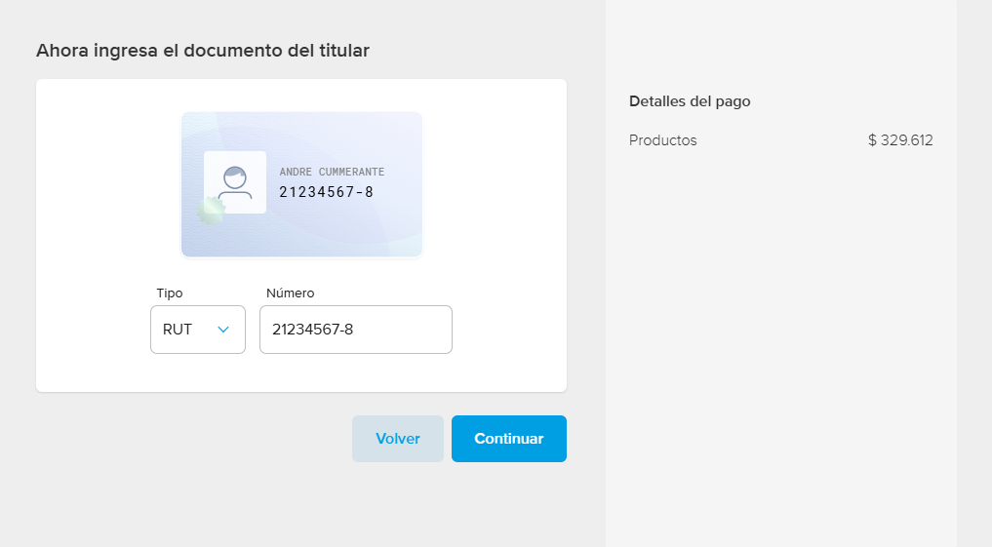

## 

## **Prueba N°3: Funcionalidad del Administrador.**

### **Prueba:**

### **Añadir productos al carrito de compras.**

### **Verificar que los productos aparezcan correctamente.**

### **Proceder al pago.**

### **Verificar que la orden sea ingresada correctamente en el sistema y llegue un correo de confirmación.**

## 

## 

**Ingresamos hacia la ventana de administración de producto.**

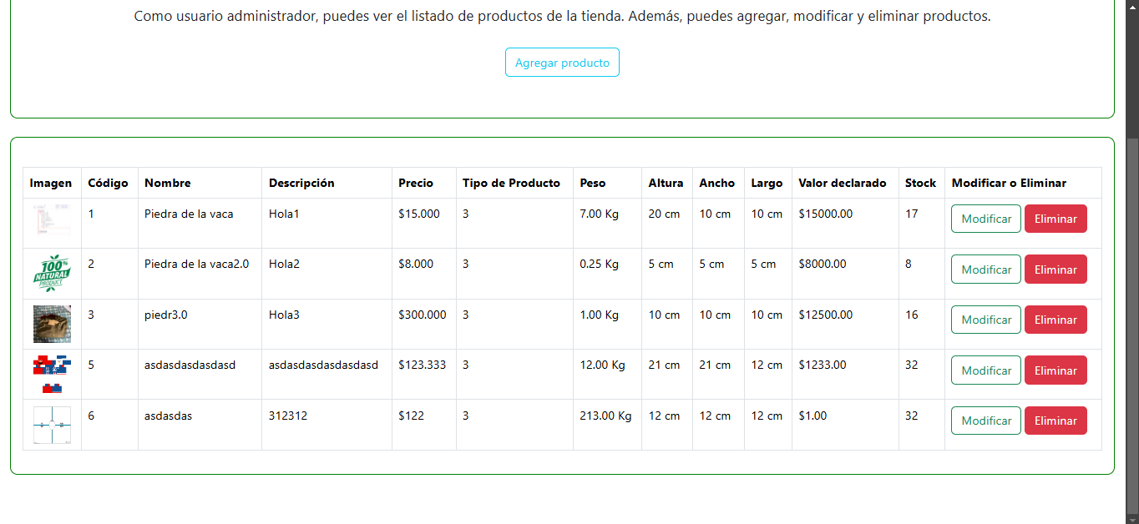

**Y modificamos un producto, en este caso será Piedra de la Vaca.**



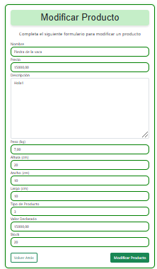

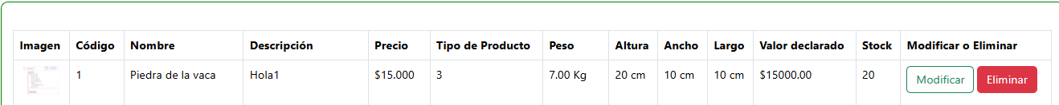

## 

## **Prueba N°5:Manejo de errores y excepciones.**

### **Prueba:**

### **Intentar agregar productos fuera de stock.**

### **Realizar un pago con datos inválidos y asegurar que el sistema maneje el error correctamente. .**



 